Motocompressore "Mobilair M 27" con cappottatura in polietilene e generatore
M 27: il potente compressore tuttofare
Maneggevole, leggero, potente ed efficiente – queste le caratteristiche salienti del motocompressore Mobilair M 27. Con una portata di 2,6 m³/min (a 7 bar) offre opzioni interessanti: è disponibile con un generatore e/o sistema integrato di trattamento dell'aria compressa. Per specifiche applicazioni oltre alla versione trainabile è disponibile anche una versione stazionaria, facilmente installabile anche sul pianale di un camion.
La cappottatura insonorizzante del Mobilair M 27, realizzata in polietilene sinterizzato antigraffio e anticorrosione, racchiude un vero concentrato di potenza. Il gruppo vite con l'efficiente profilo Sigma è stato progettato per resistere a lungo alle più gravose sollecitazioni ed è azionato da un potente motore diesel Kubota, raffreddato ad acqua. Grazie alla nuova configurazione il Mobilair M 27, con una portata d'aria di 2,6 m³/min a 7 bar, dispone di aria compressa sufficiente per il funzionamento di due martelli da 20 kg o altri attrezzi come lance pneumatiche, utensili di perforazione sotterranea o sabbiatrici. La macchina offre inoltre tutta una serie di dispositivi opzionali: è, infatti, disponibile con radiatore finale incorporato, separatore di condensa per l'erogazione d'aria compressa fredda e secca, e/o generatore da 6,5 kVA. La portata della versione con generatore è di 1,9 m³/min a 7 bar. Con 17,9 kW il Mobilair M 27 è ideale per gli impieghi nelle zone urbane a traffico limitato: questa classe di potenza è, infatti, esente dall’obbligo del filtro antiparticolato.
Anche il funzionamento del compressore nelle prime ore fredde del mattino non sono un motivo di preoccupazione: un dispositivo Anti-Frost, installato di serie, protegge contro i danni da gelo e corrosione. Tutti i punti di manutenzione sono raggiungibili in modo semplice e rapido grazie all’ampia apertura della cappottatura insonorizzante. Il compressore può essere equipaggiato a richiesta con un avvolgitubo completo di 20 di tubo.
2082 caratteri − riproduzione libera, si prega di inviare un esemplare giustificativo.
_____________________________________________________________

Foto:
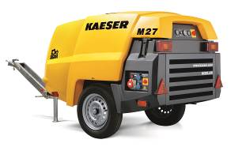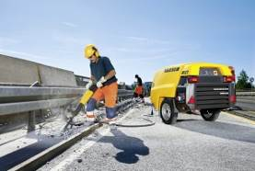

Il Mobilair M 27 convince non solo per la sua portata elevata, le varie opzioni di equipaggiamento fanno di questa macchina un efficiente compressore tuttofare.

Archivio Kaeser – riproduzione libera

